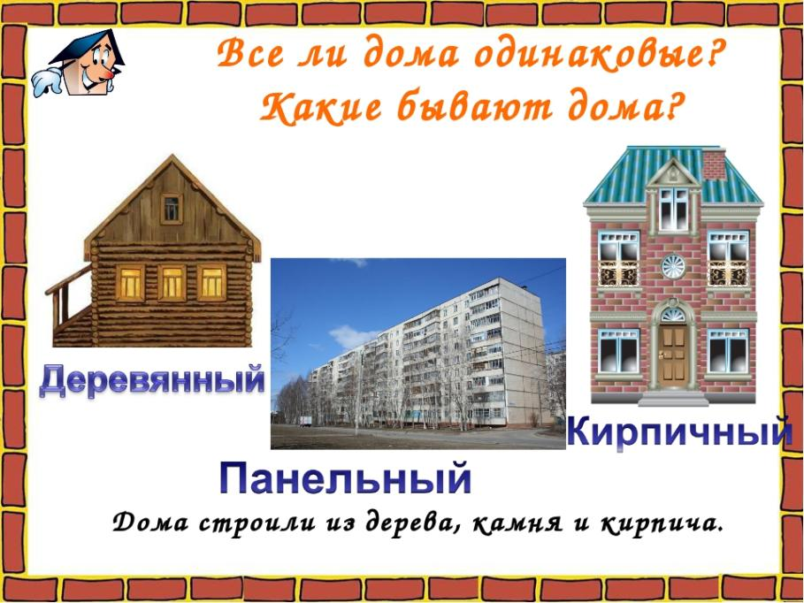
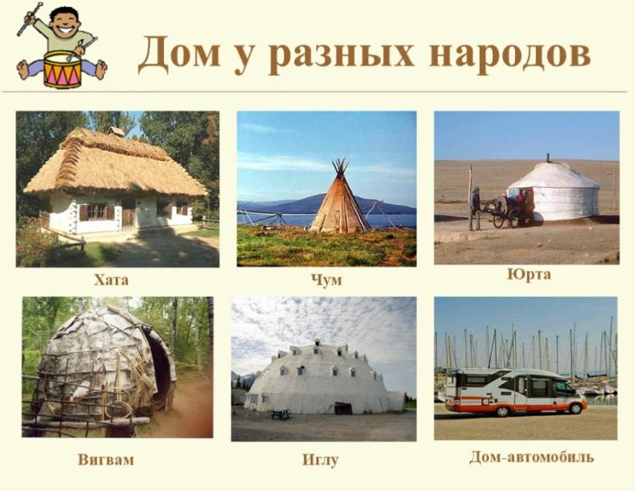
Чум
Чум строили из шестиметровых шестов (от 15 до 50 штук), сшитых оленьих шкур (50-60 штук), циновки из трав и прутьев.
Устанавливали чум у ненцев женщины. В центре жилища сооружался очаг. Вокруг него укладывали доски пола. Затем устанавливали два основных шеста. Нижние концы втыкали в землю, а верхние связывали гибкой петлей. По кругу размещали остальные шесты.
К внутреннему шесту (симза) крепили две горизонтальные жерди. На них укладывали железный стержень с крючком для котла. Затем натягивали покрышки - нюки. Главный элемент чума – шест. Его обрабатывали так, чтобы он утолщался с обоих концов к середине. Олений волос на покрышках подстригали, чтобы зимой снег не набивался в длинный мех.
Снаружи чум имеет коническую форму. Она хорошо приспособлена к открытым пространствам тундры. С крутой поверхности чума легко скатывается снег. В чуме всегда чистый и прозрачный воздух. Дым висит только у самого отверстия в верхней части чума - макодаси.
После разжигания очага дым заполняет все пространство чума, а через несколько минут по стенкам поднимается вверх. Также поднимается и тепло. Оно не дает попасть в чум холодному воздуху с улицы. А летом в чум не могут залететь комары и гнус.
Хата
Украинская хата – это чаще всего именно мазанка. Такой тип жилища представлен на всей территории Украины, а также в южных областях России. И связано это опять же с природными условиями. Ведь, чтобы построить русскую избу нужно много брёвен и других материалов из дерева.
Стены украинской мазанки возводили из сплетённых веток, кирпича – сырца, или в лучшем случае, из половинок бревна.
Затем всё это обмазывалось (отсюда и название – мазанка) глиной, или смесью глины с соломой, навозом или другим наполнителем. И в заключение строительства стены белились известью или, что чаще – мелом. И то и другое было белого цвета, поэтому стены и снаружи и внутри были белыми.
Юрта
Юрта полностью удовлетворяет потребностям кочевника в силу своего удобства и практичности. Она быстро собирается и легко разбирается силами одной семьи в течение одного часа. Она легко перевозится на верблюдах, лошадях или автомашине, её войлочное покрытие не пропускает дождь, ветер и холод. Отверстие на вершине купола служит для дневного освещения и позволяет пользоваться очагом. Основные части юрты: кереге/канат (решетчатые складные стенки), уук/уык (жерди, составляющие купол), тюндюк/шанырак (круг на вершине купола, скрепляющий жерди), ергенек (дверца входа), кошма, покрывающая все сооружение.
Вигвам
Вигва́м — переносное и стационарное жилище лесных индейцев севера и северо-востока Северной Америки. Чаще это небольшой шалаш высотой 2,5—3 метра, куполообразной или конусной (типоподобной) формы. В вигвамах могло проживать от 3—8 до 10—12 человек. В больших до 25—30 человек. В настоящее время вигвамы чаще используются как традиционные обрядовые помещения или коптильни. Название «вигвам», как наиболее известное, часто переносят на жилища конической формы индейцев.
Иглу
Иглу - это типичное для эскимосов место жительства. Данный тип строения представляет из себя постройку, которая имеет куполообразную форму. Диаметр жилища составляет 3-4 метра, а высота его - примерно 2 метра. Строятся иглу, как правило, из ледяных блоков или же уплотненных при помощи ветра блоков из снега.

